Gara Matematica
Squadra n°___
Componenti: _______________________________________________

Quesito 1
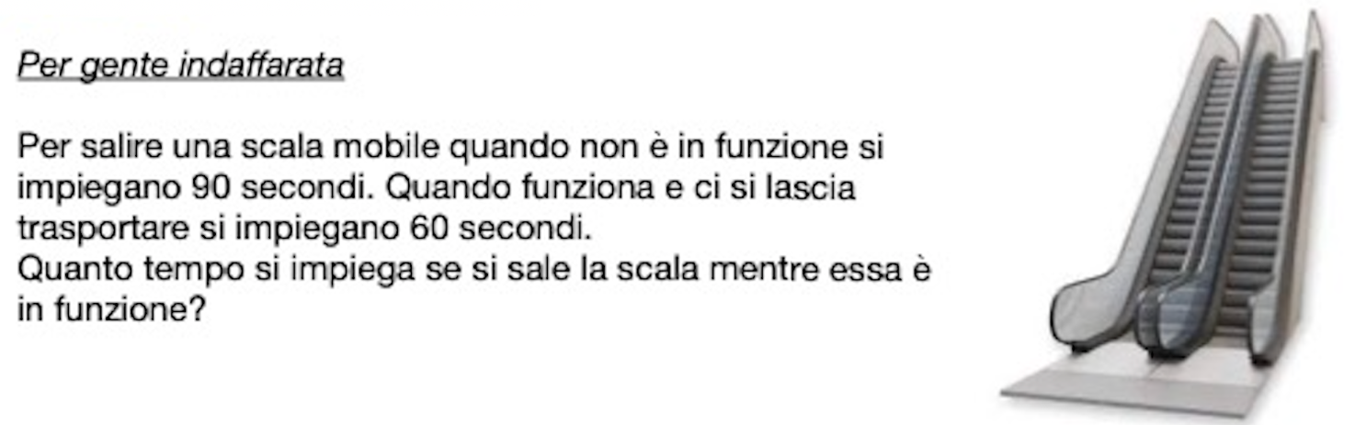
Soluzione: _____________________________________________

Procedimento

Gara Matematica
Squadra n°___
Componenti: _______________________________________________

Quesito 2
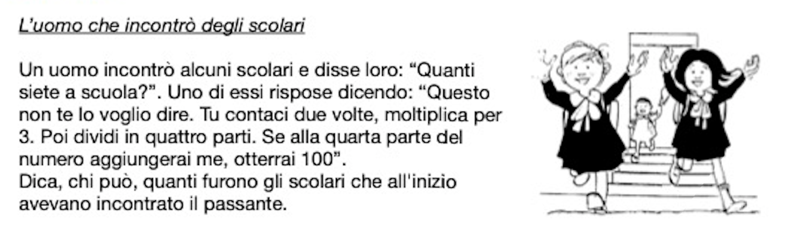
Soluzione: _____________________________________________

Procedimento
Gara Matematica
Squadra n°___
Componenti: _______________________________________________

Quesito 3
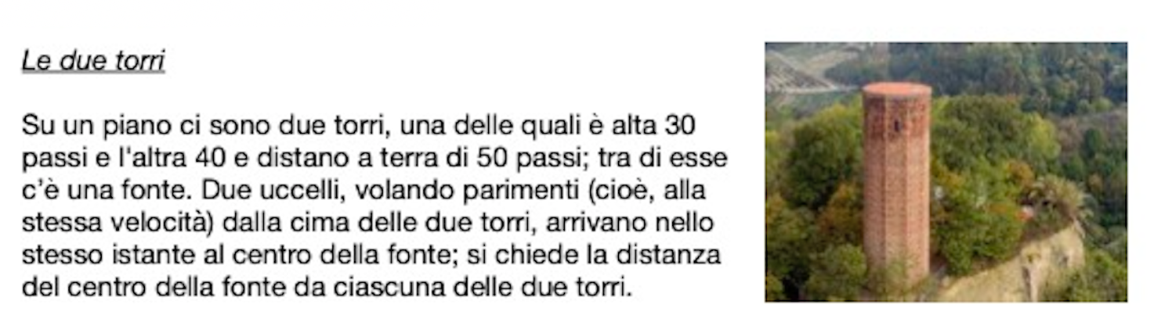

Soluzione: _____________________________________________

Procedimento

